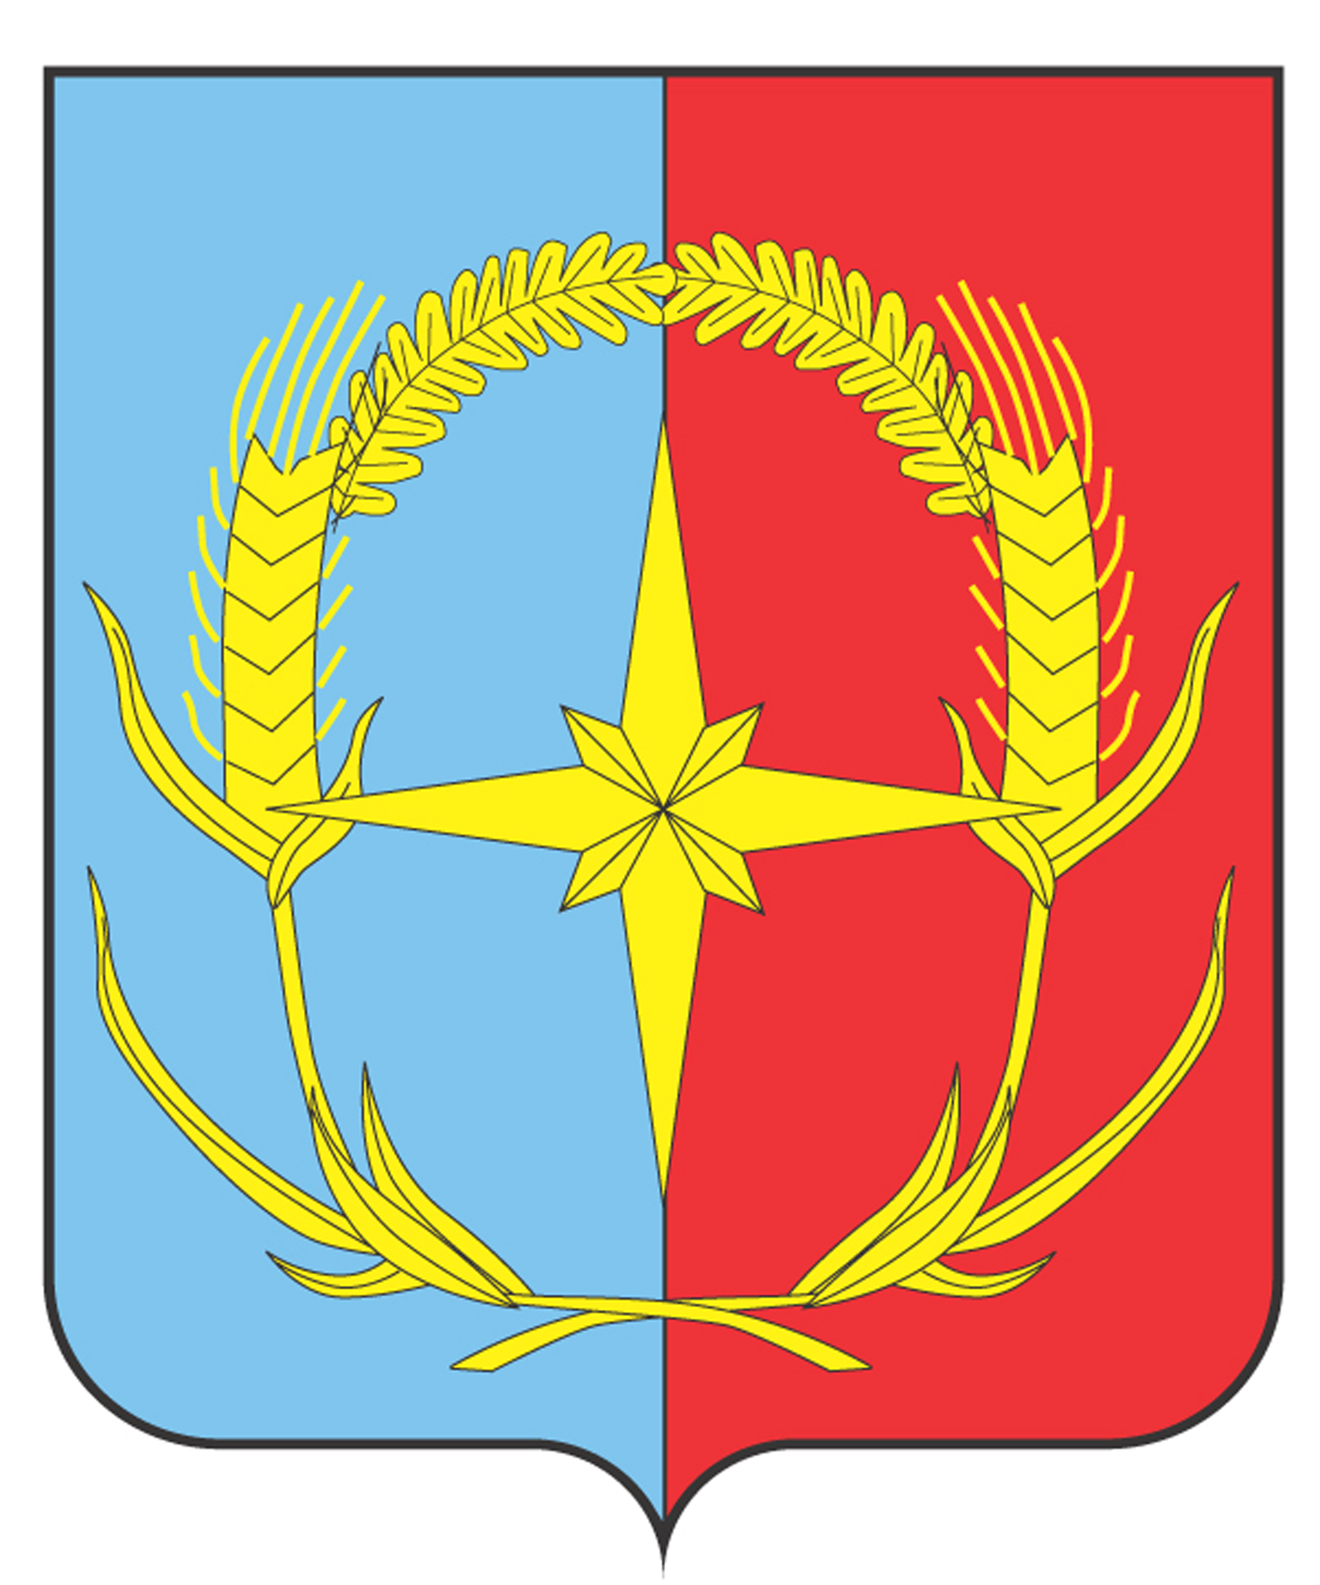

**П О С Т А Н О В Л Е Н И Е**

АДМИНИСТРАЦИИ АНДРОПОВСКОГО МУНИЦИПАЛЬНОГО ОКРУГА

СТАВРОПОЛЬСКОГО КРАЯ

20 апреля 2022 г. с. Курсавка № 293

О внесении изменений в Порядок приема на обучение по образовательным программам дошкольного образования в дошкольные образовательные организации Андроповского муниципального округа Ставропольского края, утвержденный постановлением администрации Андроповского муниципального округа Ставропольского края от 31 марта 2021 г. № 165

В соответствии с частью 8 статьи 55 Федерального закона от 29 декабря 2012 года № 273-ФЗ «Об организации в Российской Федерации», приказом Министерства просвещения Российской Федерации от 15 мая 2020 года № 236 «Об утверждении Порядка приема на обучение по образовательным программам дошкольного образования» администрация Андроповского муниципального округа Ставропольского края

ПОСТАНОВЛЯЕТ:

1. Внести в Порядок приема на обучение по образовательным программам дошкольного образования в дошкольные образовательные организации Андроповского муниципального округа Ставропольского края, утвержденный постановлением администрации Андроповского муниципального округа Ставропольского края от 31 марта 2021 г. № 165 «Об утверждении Порядка приёма на обучение по образовательным программам дошкольного образования в дошкольные образовательные организации Андроповского муниципального округа Ставропольского края» следующие изменения:

1.1. В раздел 2 «Организация комплектования дошкольных образовательных организаций»:

1.1.1. Пункт 2.1 изложить в следующей редакции:

«2.1. Комплектование образовательных организаций осуществляется с 01 апреля по 01 июня текущего года

Направление детей для зачисления (приема) во вновь создаваемые группы образовательных организаций осуществляется – с 01 июня по 01 августа.

Доукомплектование образовательных организаций осуществляется в течение всего года при наличии свободных мест в образовательных организациях».

1.2. Состав комиссии по комплектованию муниципальных дошкольных образовательных организаций Андроповского муниципального округа Ставропольского края изложить в прилагаемой редакции.

2. Контроль за выполнением настоящего постановления возложить на заместителя главы администрации Андроповского муниципального округа Ставропольского края Фролову Л.Н.

3. Настоящее постановление вступает в силу после его официального обнародования.

Глава

Андроповского муниципального округа

Ставропольского края Н.А. Бобрышева

УТВЕРЖДЕН

постановлением администрации

Андроповского муниципального округа

Ставропольского края

от 31 марта 2021 г. № 165

(в редакции постановления администрации

Андроповского муниципального округа

Ставропольского края

от 20 апреля 2022 г. № 293)

СОСТАВ

комиссии по комплектованию муниципальных дошкольных образовательных организаций Андроповского муниципального округа Ставропольского края

|  |  |
| --- | --- |
| Лютая Наталья  Ивановна | руководитель Отдела образования администрации Андроповского муниципального округа Ставропольского края, председатель комиссии |
| Гагиева Елена  Александровна | ведущий специалист Отдела образования администрации Андроповского муниципального округа Ставропольского края, секретарь комиссии |
| Члены комиссии: | |
| Горбов Сергей  Александрович | главный специалист Отдела образования администрации Андроповского муниципального округа Ставропольского края |
| Лобова Галина  Васильевна | методист муниципального казенного учреждения «Административно – методический центр системы образования» Андроповского муниципального округа Ставропольского края |
| Усенко Светлана  Васильевна | заведующий Муниципальным бюджетным дошкольным образовательным учреждением детский сад общеразвивающего вида с приоритетным осуществлением познавательно-речевого развития воспитанников №4 «Вишенка» |

_________________